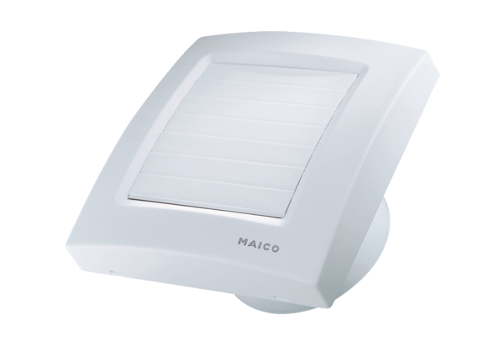Kleinraumventilator ECA 150 KPVerpackungseinheit: 1 StückSortiment: A
Artikelnummer: 0084.0067Hersteller: MAICO

